|  |  |
| --- | --- |
| UBND HUYỆN CỦ CHI  **TRƯỜNG TRUNG HỌC CƠ SỞ**  **THỊ TRẤN 2** | **KIỂM TRA CUỐI HỌC KỲ I – NĂM HỌC 2023-2024**  **MÔN: VẬT LÍ – KHỐI 9**  **THỜI GIAN: 45 phút**  *(Không kể thời gian phát đề)* |

**1.BẢNG ĐẶC TẢ CHUẨN KIẾN THỨC KỸ NĂNG MÔN VẬT LÍ 9 KIỂM TRA CUỐI HKI**

|  |  |  |  |  |  |  |  |  |  |  |  |
| --- | --- | --- | --- | --- | --- | --- | --- | --- | --- | --- | --- |
| **TT** | **Chương/**  **chủ đề** | **Nội dung/đơn vị kiến thức** | **Mức độ nhận thức** | | | | | | | | **Tổng**  **% điểm** |
| **Nhận biết (TNKQ)** | | **Thông hiểu**  **(TL)** | | **Vận dụng**  **(TL)** | | **Vận dụng cao**  **(TL)** | |  |
| **TNKQ** | **TL** | **TNKQ** | **TL** | **TNKQ** | **TL** | **TNKQ** | **TL** |  |
| 1 | **Định luật Ôm-**  **Mạch nối tiếp, song song, hỗn hợp**  **Điện trở của dây dẫn** | **-Nhận biết:** Định luật Jun-Len xơ, công thức, đơn vị.  -**Hiểu:** Áp dụng công thức cho mạch nối tiếp, song song.  **-Nhận biết:** sự dẫn điện của dây dẫn tốt kém.  -**Hiểu:** Áp dụng công thức cho điện trở của dây dẫn |  | Câu 1, 2a |  | Câu 2b, 3a,b |  |  |  |  |  |
| 2 | **Công và công suất của dòng điện. Nhiệt lượng** | **Vận dụng thấp:** Áp dụng công thức công và từ địng luật ôm  **Vận dụng cao:** Hiểu được mạch điện vận dụng tính nhiệt lượng trên đoạn mạch |  |  |  |  |  | Câu 5a,b,c |  | Câu 5d |  |
| 3 | **Từ trường** | **Nhận biết:** Quy tắc nắm bàn tay phải.  **Vận dụng:** Áp dụng quy tắc nắm bàn tay phải xác định đường sức từ 2 đầu ống dây và tính chất từ của nam châm xác định đường sức từ ở 2 đầu của nam châm |  | Câu 4a |  |  |  | Câu 4b |  |  |  |
|  | TỔNG |  |  | 4đ |  | 3đ |  | 2đ |  | 1đ | 10đ |
|  | TỈ LỆ |  |  |  |  |  |  |  |  |  |  |
| ***Tỉ lệ*** | | | ***40%*** | | ***30%*** | | ***20%*** | | ***10%*** | | ***100%*** |

**2. MA TRẬN ĐỀ KIỂM TRA CUỐI HKI - NĂM HỌC 2023-2024**

|  |  |  |  |  |  |  |  |  |  |  |  |  |
| --- | --- | --- | --- | --- | --- | --- | --- | --- | --- | --- | --- | --- |
| **TT** | **Chủ đề** | **Mức đô ̣nhận thức** | | | | | | | | **Tổng** | | |
| **Nhận biết** | | **Thông hiểu** | | **Vận dụng** | | **Vận dụng cao** | | **Tỉ Lệ** | | **Tổngđiểm** |
| **TN** | **TL** | **TN** | **TL** | **TN** | **TL** | **TN** | **TL** | **TN** | **TL** |
| **1** | **-Định luật Ôm**  **-Mạch nối tiếp, song song, hỗn hợp**  **-Điện trở của dây dẫn** |  | 1 |  | 2  1 |  |  |  |  |  |  | **6** |
| **2** | **-Công và công suất của dòng điện.**  **-Nhiệt lượng. Định luật Jun-Len-Xơ** |  | 2 |  |  |  | 1 |  | 1 |  |  | **2** |
| **3** | **Từ trường** |  | 1 |  |  |  | 1 |  |  |  |  | **2** |
| ***Tổng*** | |  | 4 |  | **3** |  | **2** |  | **1** |  |  | **10 điểm** |
| **Tı̉ lê ̣%** | | **40%** | | **30%** | | **20%** | | **10%** | |  |  |
| **Tỉ lệ chung** | | **70%** | | | | **30%** | | | |  | |

**MÔN: VẬT LÍ - LỚP 9**

|  |  |
| --- | --- |
| UBND HUYỆN CỦ CHI  **TRƯỜNG TRUNG HỌC CƠ SỞ**  **THỊ TRẤN 2**  **ĐỀ CHÍNH THỨC** | **KIỂM TRA CUỐI HKI – NĂM HỌC 2023-2024**  **MÔN: VẬT LÍ – KHỐI 9**  **THỜI GIAN: 45 phút**  *(Không kể thời gian phát đề)* |

**Câu 1: (2 điểm)**

Phát biểu và viết công thức cho định luật Joule -Lenz. Nêu tên và đơn vị của các đại lượng có trong công thức.

**Câu 2: (2 điểm )**

Xem bảng điện trở suất ở 20oC của một số kim loại.

|  |  |
| --- | --- |
| **Kim loại** | **Điện trở suất ρ (Ω.m)** |
| Bạc | 1,6. 10-8 |
| Đồng | 1,7. 10-8 |
| Nhôm | 2,8. 10-8 |
| Sắt | 12,0. 10-8 |

a.Trong các kim loại ở bảng trên, hãy cho biết kim loại nào dẫn điện tốt nhất, kim loại nào dẫn điện kém nhất? Tại sao?

b.Biến trở có chiều dài l = 20 m, làm bằng chất có điện trở suất  = 0,4.10-6 Ωm, tiết diện S = 0,2 mm2. Hãy tính điện trở R của biến trở

**Câu 3: (2 điểm )**

Cho hai điện trở R1 = 6 Ω, R2 = 3 Ω được mắc vào cùng một mạch điện. Hãy tính điện trở

tương đương của đoạn mạch khi:

a. R1 mắc nối tiếp với R2

b. R1 mắc song song với R2

**Câu 4: (2 điểm )**

a. Phát biểu quy tắc nắm bàn tay phải.

b. Em hãy vẽ lại hình rồi xác định chiều đường sức từ của nam châm và ống dây sau:

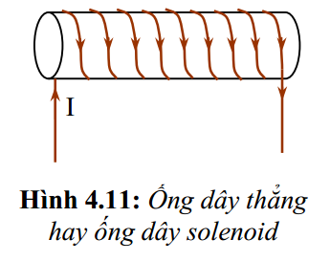(Hình 1) 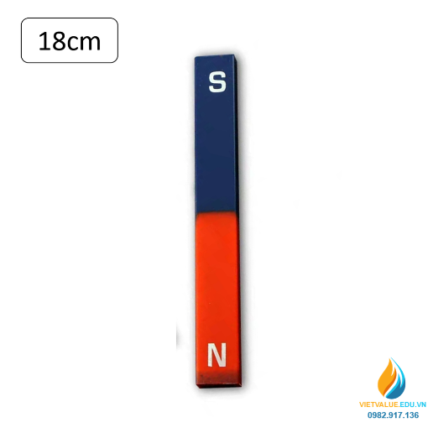 (Hình 2)

**Câu 5: (2 điểm )**

Giữa 2 điểm A, B có mắc nối tiếp 2 điện trở R1 = 20 Ω và R2 = 40 Ω. Hiệu điện thế giữa hai điểm A, B là không đổi bằng 30 V.

a/ Tính điện trở tương đương của đoạn mạch.

b/ Tính cường độ dòng điện qua đoạn mạch .

c/ Tính điện năng mạch tiêu thụ trong 2 giờ.

d/ Mắc thêm vào mạch điện trở R3 = 40 Ω song song với điện trở R2. Em hãy tính nhiệt lượng mà đoạn mạch R2//R3 tỏa ra trong 10 phút.

**------HẾT------**

**ĐÁP ÁN, BIỂU ĐIỂM**

|  |  |  |
| --- | --- | --- |
| **Câu** | **Nội dung** | **Điểm** |
| **1**  **(2đ)** | - Phát biểu đúng định luật.  - Công thức đúng.  - Tên và đơn vị đúng (sai 1 tên hoặc đơn vị trừ 0,25 điểm toàn bài) | **1,0đ**  **0,5đ**  **0,5đ** |
| **2**  **(2đ)** | a/ - Bạc dẫn điện tốt nhất, Sắt dẫn điện kém nhất  -Vì điện trở suất của bạc nhỏ nhất, điện trở suất của sắt lớn nhất  b/  R=  Ω | **0,5đ**    **0,5đ**  **0,5đ**  **0,25đ**  **0,25đ** |
| **3**  **(2đ)** | a) Trường hợp R1 nối tiếp R2 ( 1đ )  Điện trở tương đương của đoạn mạch  Rtđ = R1 + R2 (0,5đ)  = 6 + 3 = 9Ω (0.5đ )  b ) Trường hợp R1 song song R2  Rtđ = R1. R2 / R1 + R2 (0,5đ)  = 6 . 3 / 6 + 3 = 2Ω (0.5đ ) | **0,5đ**  **0,5đ**  **0,5đ**  **0,5đ** |
| **4**  **(2đ)** | Từ trường | Vật Lý Đại CươngNắm bàn tay phải rồi đặt sao cho 4 ngón tay theo chiều dòng điện chạy qua các vòng dây, ngón cái choãi ra chỉ chiều đường sức từ trong lòng ống dây  Nam châm chữ U VIETVALUE  Mỗi hình xác định đúng 0,5đ  HS có thể biểu diễn cách khác đúng vẫn trọn điểm. | **1,0đ**  **0,5đ**  **0,5đ** |
| **5**  **(2đ)** | a/ Điện trở tương đương  R = R1+R2  = 20 + 40 = 60 Ω  b/ Cường độ dòng điện    c/ Điện năng mạch tiêu thụ trong 2 h  A = U.I.t  = 30.0,5.7200=108 000 J  d/ Điện trở tương đương khi mắc thêm R3    Cường độ dòng điện lúc mắc thêm R3    Nhiệt lượng đoạn mạch song song tiêu thụ    HS có thể làm theo cách khác vẫn cho điểm. | **0,25đ**  **0,25đ**  **0,25đ**  **0,25đ**  **0,25đ**  **0,25đ**  **0,25đ**  **0,25đ** |